Активация водных растворов с помощью многоискрового кольцевого разряда с инжекцией газа в разрядных промежутках *)
^{1,2}Разволяева Д.А., ^{1,2}Гудкова В.В., ¹Кончеков Е.М., ¹Моряков И.В., ¹Анпилов А.М., ¹Бережецкая Н.К., ^{1,2}Борзосеков В.Д.
¹Институт общей физики им. А.М. Прохорова Российской академии наук, Москва,
Россия, darzvlv@fpl.gpi.ru
²Российский университет дружбы народов, Москва, Россия
В последние годы все больший интерес вызывает применение жидкостей, обработанных с помощью плазменных технологий, в сельскохозяйственной промышленности. Активные вещества, генерируемые плазмой, приводят к изменению и активации физических и химических свойств, биохимических и молекулярных процессов в растениях. Это способствует прорастанию и обеззараживанию семян, росту растений, борьбе с насекомыми, сохранению качества сельскохозяйственной продукции и восстановлению почвы, что в совокупности может привести к увеличению производства продуктов питания [1].
В работе исследуется зависимость влияния подаваемого газа (воздух, Ar)
на образование активных форм кислорода и азота в водных растворах с помощью многоискрового кольцевого разряда с инжекцией газа в разрядных промежутках. Разрядная система представляет собой электроды из нержавеющей стали, расположенные по кольцу с одинаковым промежутком 1,5 мм. В каждом разрядном промежутке формируется микроплазменный разряд [2]. Параметры источника питания: U ≤ 20 кВ, I ≤ 300 А, f ≤ 50 Гц, W ≤ 1,6 Дж, $V_{потока}=3\frac{л}{мин}$.
Концентрация пероксида водорода (H₂O₂) и нитрит-ионов (NO₂⁻) при инжекции воздуха и аргона в воде Millli-Q представлена на рисунке. Полученные зависимости наработки активных форм кислорода и азота от длительности обработки позволят провести в будущих исследованиях оптимизацию воздействия активированной жидкости на растения и посадочный материал.
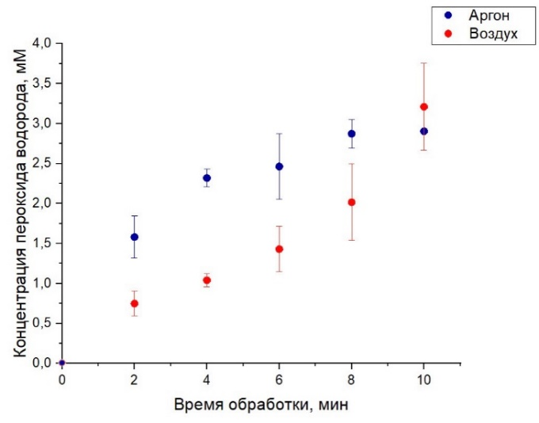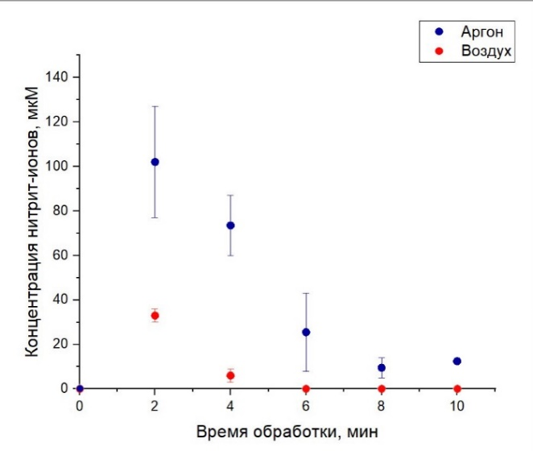
Рисунок. Концентрация пероксида водорода и нитрит-ионов в деионизованной воде Milli-Q в зависимости от длительности воздействия многоискровым кольцевым разрядом с протоком атмосферного воздуха или аргона.
Литература
- Dingmeng G, Hongxia L, Lei Z, Jinzhuo X, Chi H., J Sci Food Agric. 2021 Sep;101(12):4891-4899. doi: 10.1002/jsfa.11258
- Anpilov A.M., Barkhudarov E.M., Bark Y.B, Zadiraka Yu.V., Christofi N., Kozlov Y.N., Kossyi I.A. Kop’ev V.A, Silakov V.P., Taktakishvili M.I., Temchin S.M. 2001. JPhys. D: Appl Phys 34,993-999.

*) DOI – тезисы на английском

